Лабораторная работа №5

Основы работы с Midnight Commander (mc).Cтруктура программы на языке ассемблера NASM. Системные вызовы в ОС GNU Linux

Сидорова Арина Валерьевна

Содержание

# 1 Цель работы

Приобретение практических навыков работы в Midnight Commander. Освоение инструкций языка ассемблера mov и int.

# 2 Задание

Написать 2 программы по примеру и изменить их по условию.

# 3 Выполнение лабораторной работы

Открываем Midnight Commander. С помощью функциональной клавиши F7 создаем папку lab05 и переходим в созданный каталог.Пользуясь строкой ввода и командой touch создаем файл lab5-1.asm (рис. fig. 1)(рис. fig. 2)

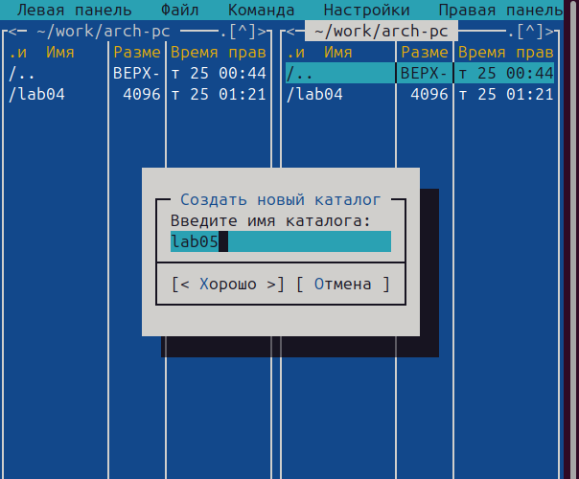

Рис. 1: Создаем папку lab05

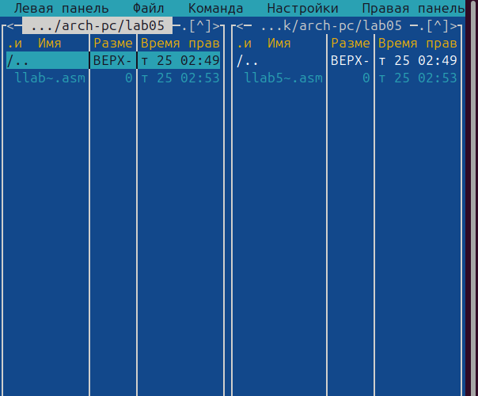

Рис. 2: С помощью команды touch создаем файл

С помощью функциональной клавиши F4 откроем файл lab5-1.asm для редактирования во встроенном редакторе.Введем текст программы из листинга, сохраним изменения и закроемфайл. Оттранслируем текст программы lab5-1.asm в объектный файл. Выполним компоновку объектного файла и запустим получившийся исполняемый файл(рис. fig. 3)(рис. fig. 4)(рис. fig. 5)(рис. fig. 6)(рис. fig. 7).

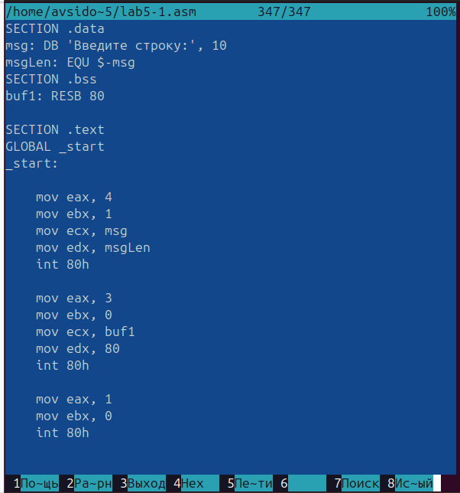

Рис. 3: Редактируем файл

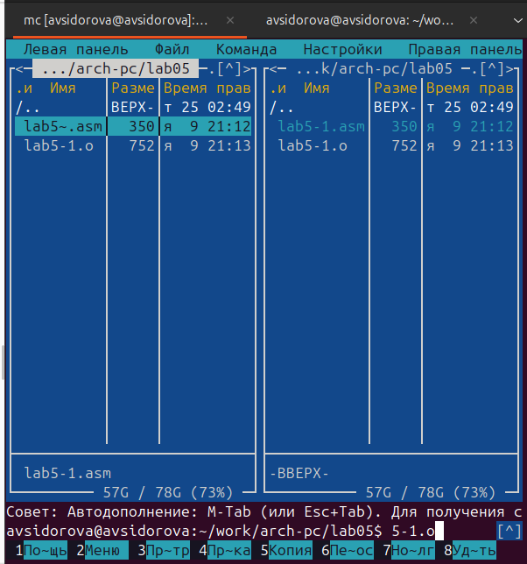

Рис. 4: Оттранслируем текст программы в объектный файл и запустим файл

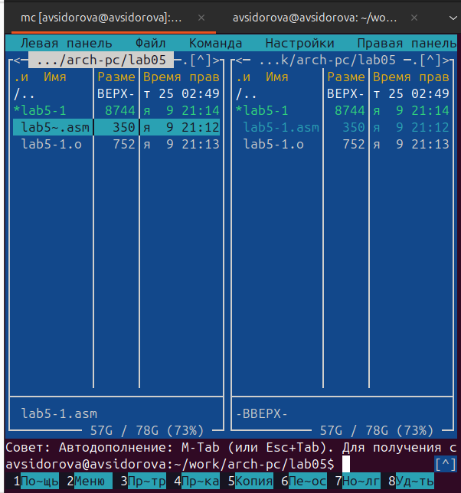

Рис. 5: Оттранслируем текст программы в объектный файл и запустим файл

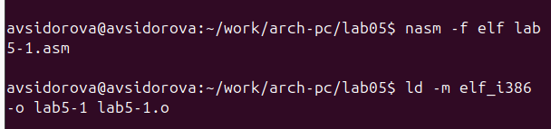

Рис. 6: Оттранслируем текст программы в объектный файл и запустим файл

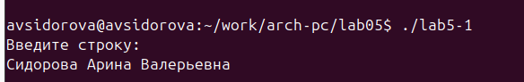

Рис. 7: Оттранслируем текст программы в объектный файл и запустим файл

Скачаем файл in_out.asm. В одной из панелей mc откроем каталог с файлом lab5-1.asm. В другой панели каталог со скаченным файлом in_out.asm.Скопируем файл in_out.asm в каталог с файлом lab5-1.asm с помощью функциональной клавиши F5.

С помощью функциональной клавиши F6 создаем копию файла lab5-1.asm с именем lab5-2.asm.Исправим текст программы в файле lab5-2.asm с использование подпрограмм из внешнего файла in_out.asm ( sprintLF, sread и quit) в соответствии с листингом. Создаем исполняемый файл и проверяем его работу.В файле lab5-2.asm заменим подпрограмму sprintLF на sprint. Создадим исполняемый файл и проверим его работу. Видим, что использование sprintLF переносит строку, а sprint - нет(рис. fig. 8)(рис. fig. 9)(рис. fig. 10)(рис. fig. 11)(рис. fig. 12).

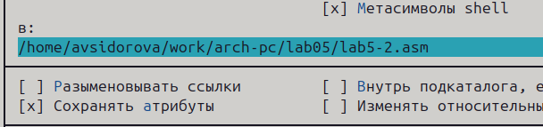

Рис. 8: Копируем файл, переименовывая его в lab5-2.asm

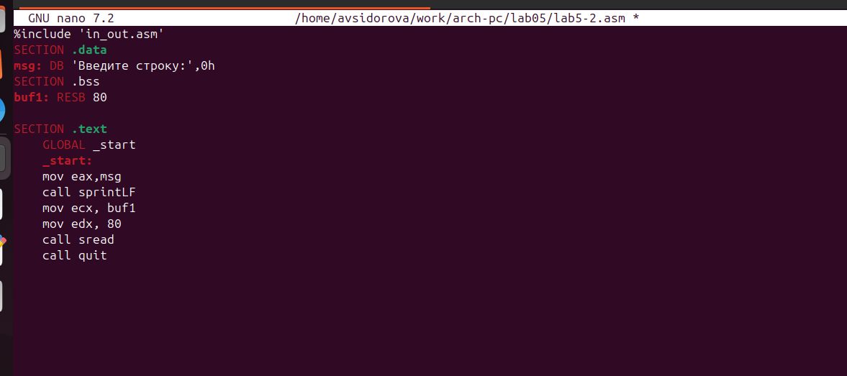

Рис. 9: Редактируем файл с использованием подпрограмм

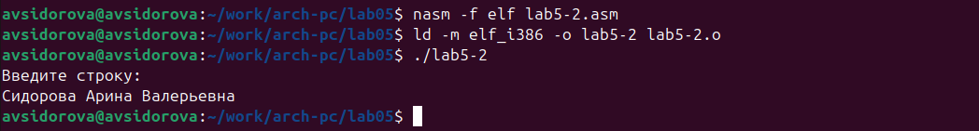

Рис. 10: Запускаем файл

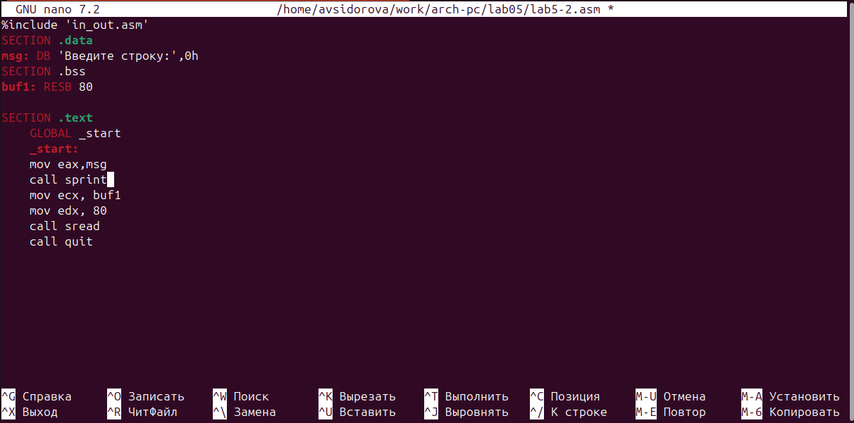

Рис. 11: Меняем подпрограммы

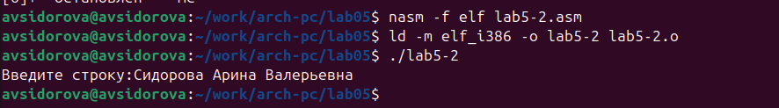

Рис. 12: Запускаем файл и сравниваем с прошлым результатом

# 4 Самостоятельная работа

Создаем копию файла lab5-1.asm. Вносим изменения в программу (без использования внешнего файла in_out.asm), так чтобы она выводила строку которую мы ввели(рис. fig. 13)(рис. fig. 14)(рис. fig. 15).

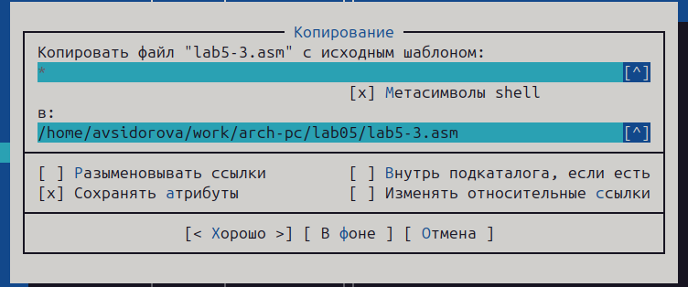

Рис. 13: Создаем новый файл lab5-3.asm

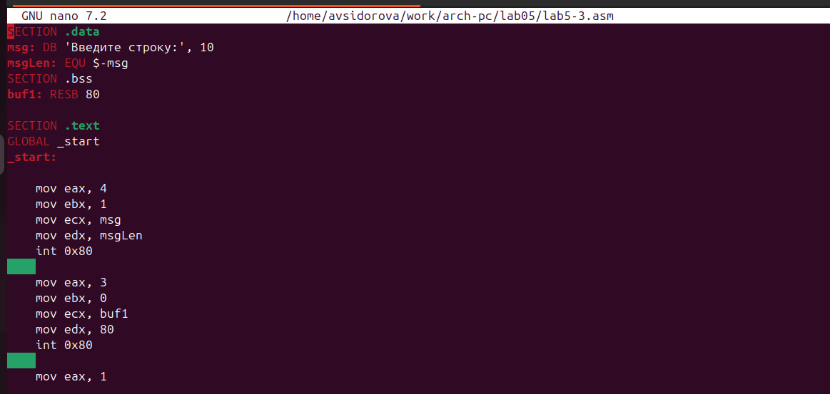

Рис. 14: Редактируем файл

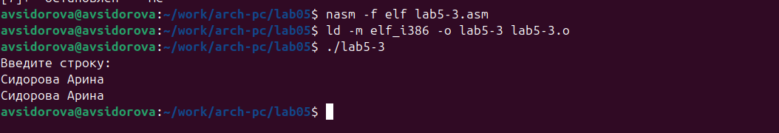

Рис. 15: Компилируем и запускаем файл

Создаем копию файла lab5-2.asm. Исправляем текст программы с использование подпрограмм из внешнего файла in_out.asm (рис. fig. 16)(рис. fig. 17)(рис. fig. 18).

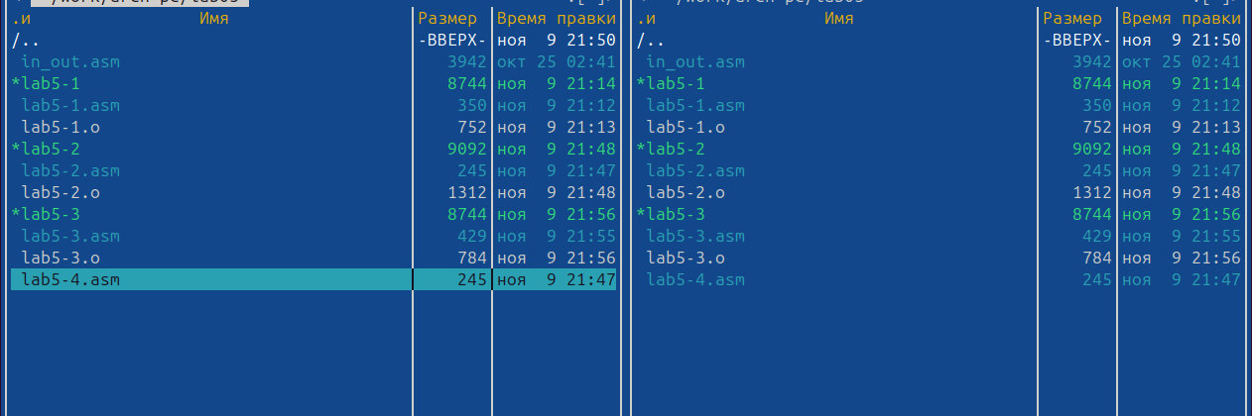

Рис. 16: Создаем новый файл

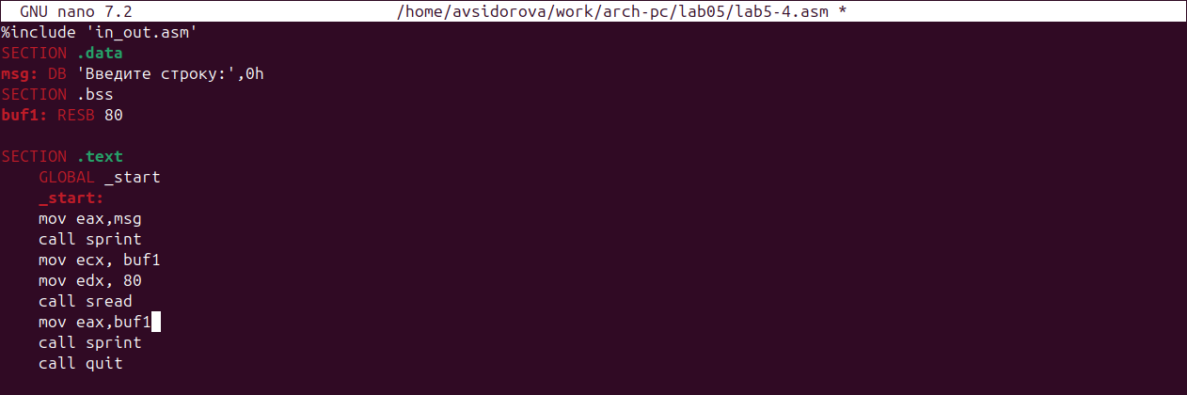

Рис. 17: Редактируем файл

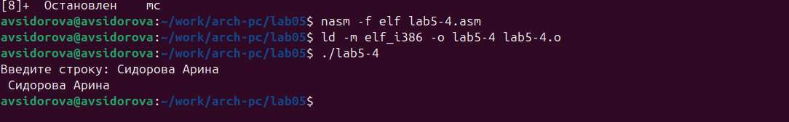

Рис. 18: Компилируем и запускаем файл

# 5 Выводы

Мы приобрели навыки работы с Midnight Commander и освоили инструкции языка ассемблера mov и int.